Отчёт по лабораторной работе 3

Архитектура компьютеров и операционные системы

Старикова Владислава Александровна НММбд-03-24

Содержание

# 1 Цель работы

Овладевание процессом оформления отчетов с использованием простого языка разметки Markdown.

# 2 Ход работы

Установила программы pandoc и TexLive по указаниям в лабораторной работе.

Открыла терминал.

Перешла в каталог курса, который был сформирован при выполнении лабораторной работы №3. Обновила локальный репозиторий, скачав изменения из удаленного репозитория.

Перешла в каталог с шаблоном отчета по лабораторной работе №3. (рис. 1)

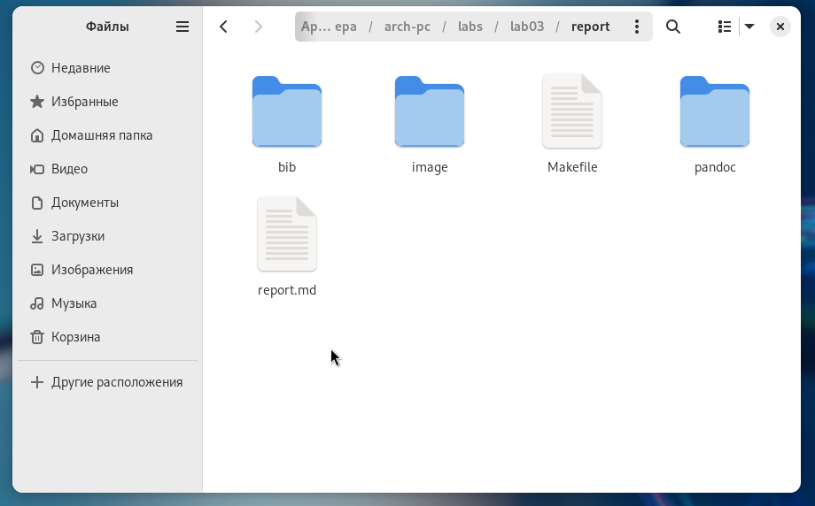

Рис. 1: Каталог с шаблоном отчета

Выполнила компиляцию шаблона с использованием Makefile. Для этого ввела команду make. (рис. 2) После успешной компиляции были сгенерированы файлы report.pdf и report.docx. Открыла и проверила корректность полученных файлов. (рис. 3)

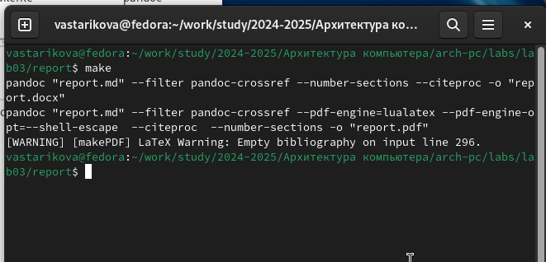

Рис. 2: Использую Makefile

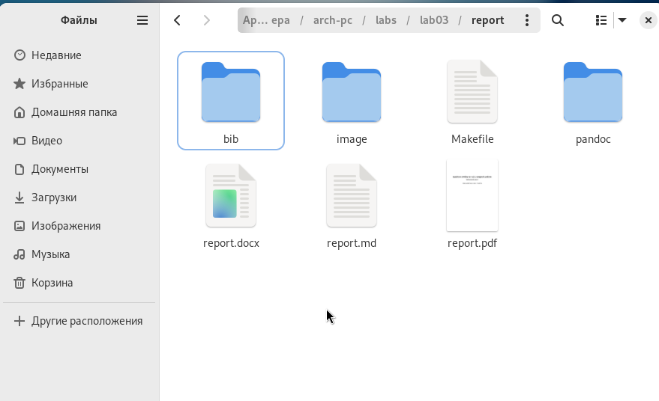

Рис. 3: Экспортированные файлы

Удалила полученные файлы с использованием Makefile. Для этого ввела команду make clean. (рис. 4) Проверила, что после выполнения этой команды файлы report.pdf и report.docx были удалены.

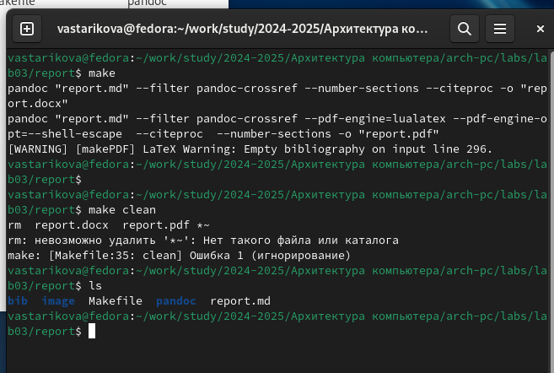

Рис. 4: Удалены docx и pdf

Открыла файл report.md с помощью текстового редактора gedit. Внимательно изучила структуру этого файла. (рис. 5, рис. 6, рис. 7, рис. 8)

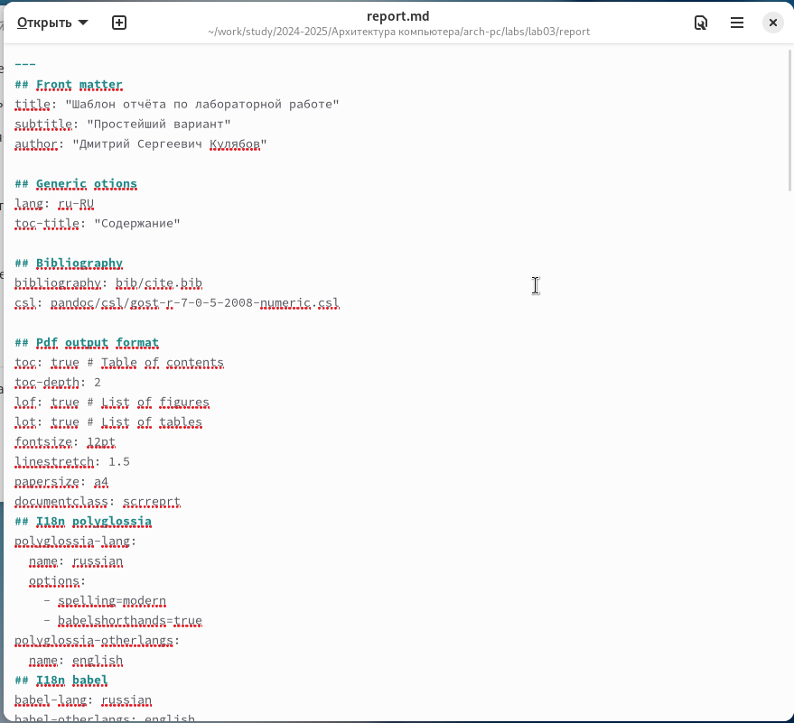

Рис. 5: Шаблон отчета ч1

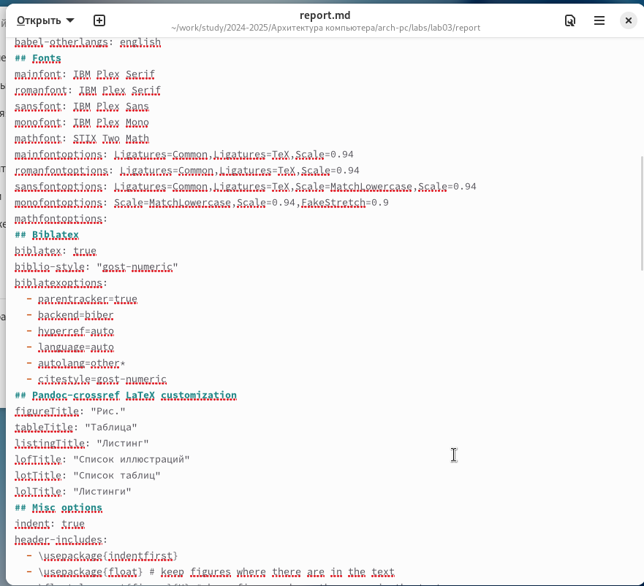

Рис. 6: Шаблон отчета ч2

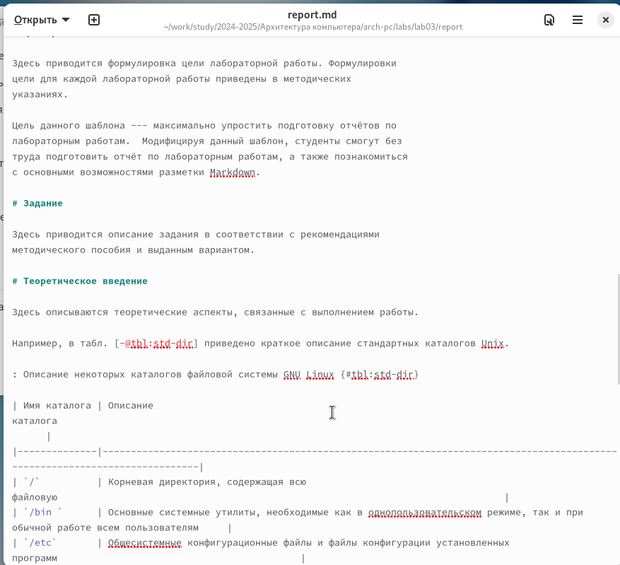

Рис. 7: Шаблон отчета ч3

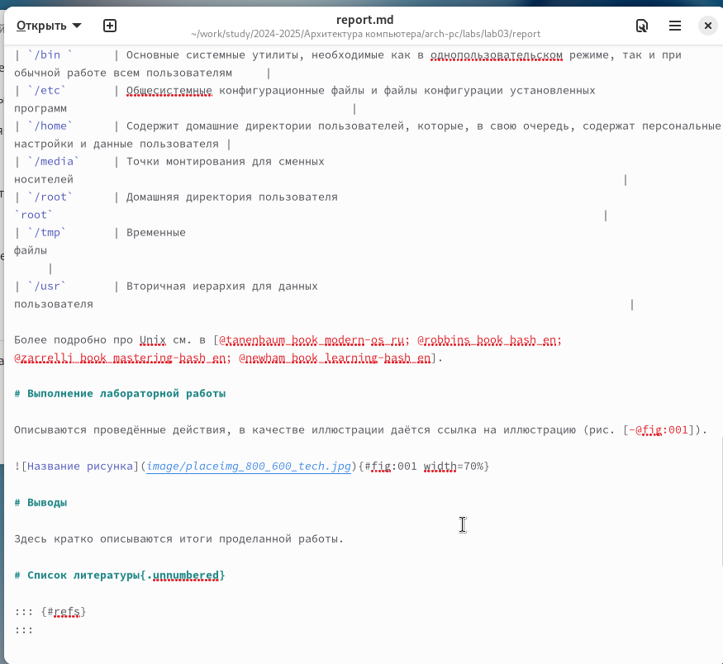

Рис. 8: Шаблон отчета ч4

Заполнила отчет и скомпилировала его с использованием Makefile. Проверила корректность полученных файлов. (рис. 9, рис. 10, рис. 11)

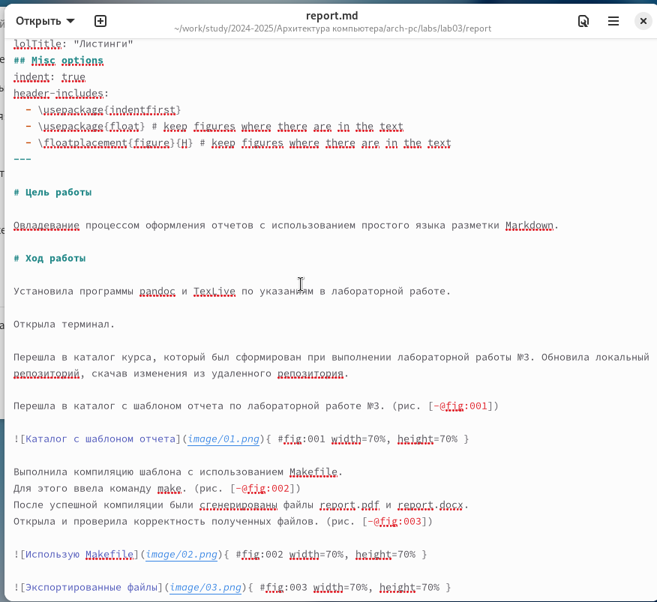

Рис. 9: Заполнила отчет ч1

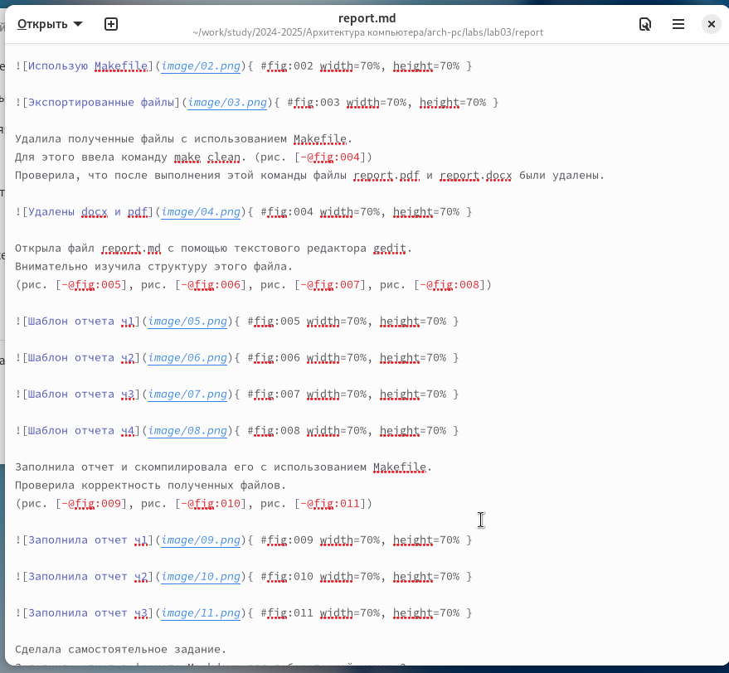

Рис. 10: Заполнила отчет ч2

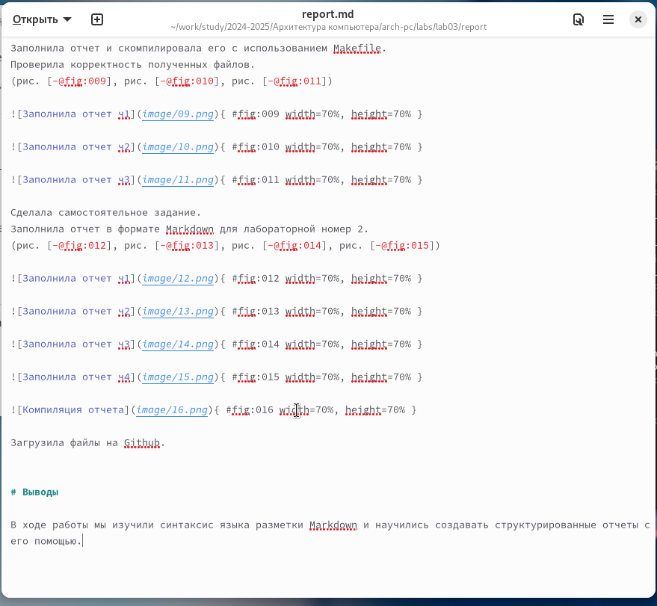

Рис. 11: Заполнила отчет ч3

Сделала самостоятельное задание. Заполнила отчет в формате Markdown для лабораторной номер 2. (рис. 12, рис. 13, рис. 14, рис. 15)

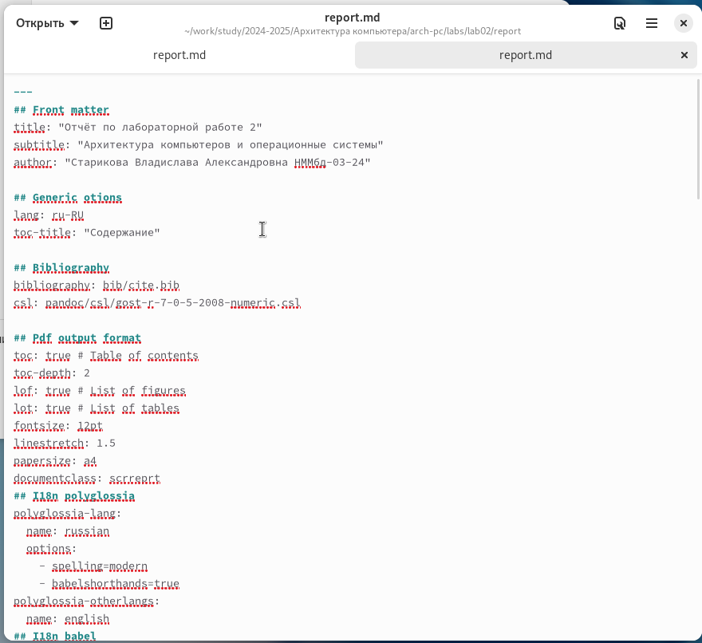

Рис. 12: Заполнила отчет ч1

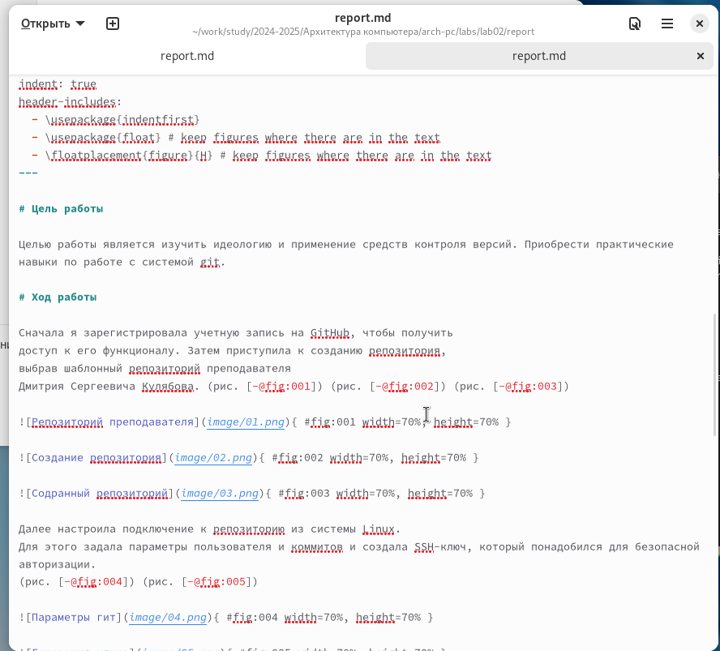

Рис. 13: Заполнила отчет ч2

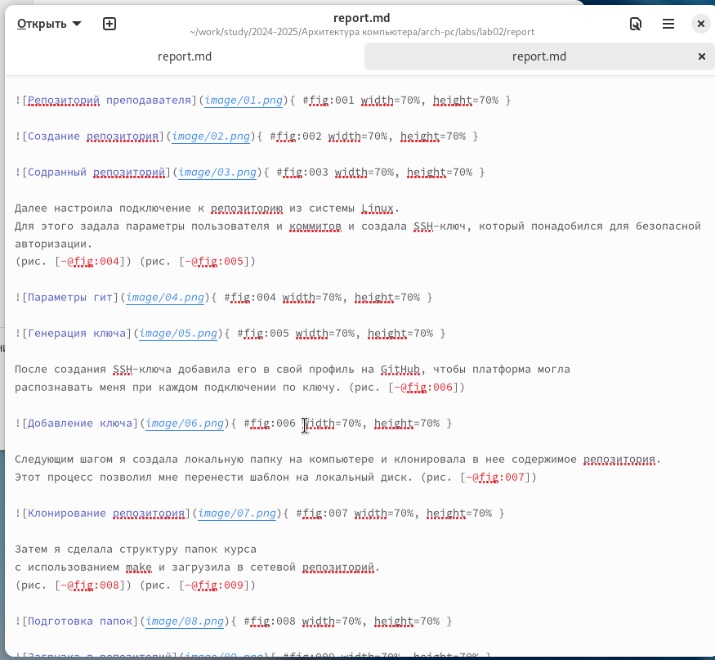

Рис. 14: Заполнила отчет ч3

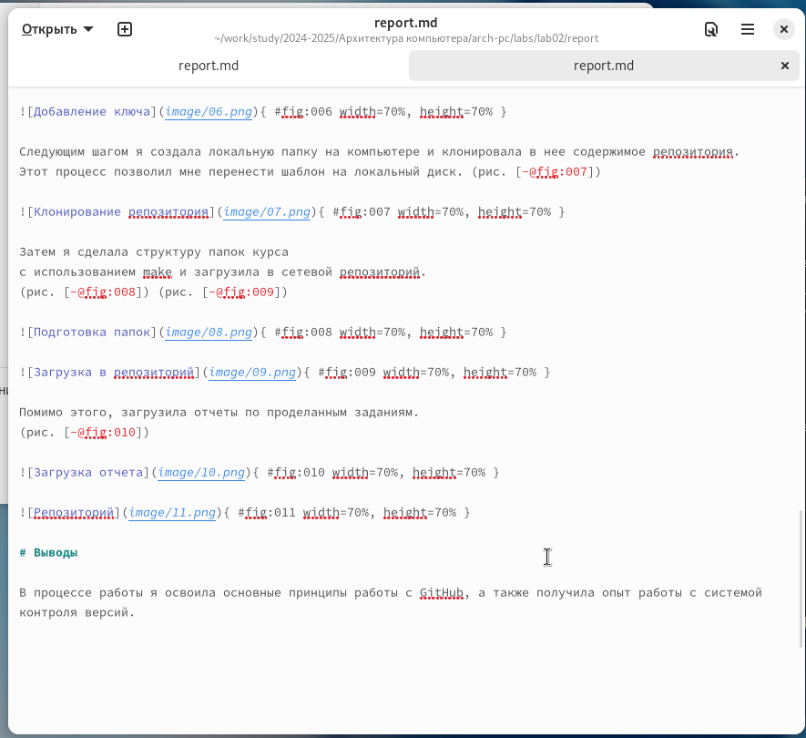

Рис. 15: Заполнила отчет ч4

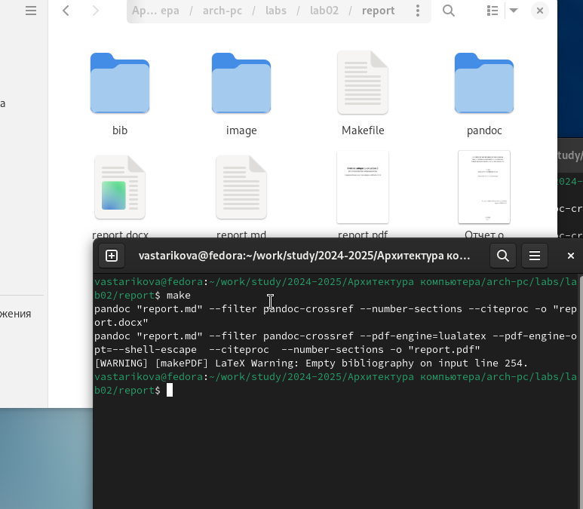

Рис. 16: Компиляция отчета

Загрузила файлы на Github.

# 3 Выводы

В ходе работы мы изучили синтаксис языка разметки Markdown и научились создавать структурированные отчеты с его помощью.